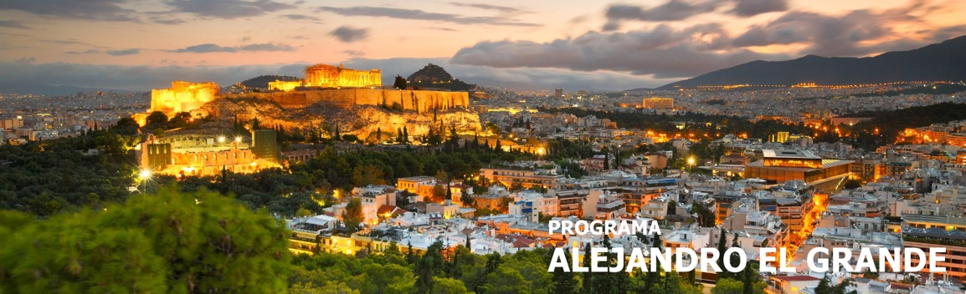
7 días / 6 noches 2026
*De 30 marzo a 27 octubre 2026 : Cada lunes , martes, jueves & viernes
*De 2 noviembre 2026 a 20 marzo 2027 : Cada lunes

*Este programa opera durante verano e invierno*

ATENAS - OLIMPIA – DELFOS - METEORA

INCLUYE

- 3 noches en hotel de Atenas , desayuno incluido
- Visita de la ciudad de medio día con sitio de Acrópolis incluido
- Circuito Clásico & Meteora de 4 días / 3 noches en HB régimen
- Entradas a sitios arqueológicos y museos con guía
9
- Todos los traslados mencionados según itinerario

NO INCLUYE

- Tiquetes aéreos internacionales y domésticos.
- Gastos de pasaportes y visados.
- Actividades no descritas.
- Propinas.
- Gastos personales tales como servicios de lavandería, llamadas telefónicas, bebidas, comidas que no estén indicadas en el itinerario, etc.
- Tasas de alojamiento.
- Tarjeta de asistencia médica.
- Fee Bancario.

TARIFAS EN EUROS POR PERSONA

03/11/2025 - 23/03/2026
CATEGORÍA DEL HOTEL | ACOMODACIÓN DOBLE (valor por persona) | ACOMODACIÓN TRIPLE (valor por persona) | ACOMODACIÓN SENCILLA (valor por persona)
COMFORT | 960 | 890 | 1.365
EXCLUSIVO | 1.195 | 1.115 | 1.745
VIP | 1.395 | 1.275 | 1.995

30/03/2026 - 30/04/2026
CATEGORÍA DEL HOTEL | ACOMODACIÓN DOBLE (valor por persona) | ACOMODACIÓN TRIPLE (valor por persona) | ACOMODACIÓN SENCILLA (valor por persona)
COMFORT | 1.250 | 1.175 | 1.705
EXCLUSIVO | 1.385 | 1.310 | 1.970
VIP | 1.540 | 1.440 | 2.255

01/05/2026 - 30/06/2026
CATEGORÍA DEL HOTEL | ACOMODACIÓN DOBLE (valor por persona) | ACOMODACIÓN TRIPLE (valor por persona) | ACOMODACIÓN SENCILLA (valor por persona)
COMFORT | 1.295 | 1.220 | 1.795
EXCLUSIVO | 1.450 | 1.350 | 2.100
VIP | 1.650 | 1.505 | 2.430

01/07/2026 - 28/08/2026
CATEGORÍA DEL HOTEL | ACOMODACIÓN DOBLE (valor por persona) | ACOMODACIÓN TRIPLE (valor por persona) | ACOMODACIÓN SENCILLA (valor por persona)
COMFORT | 1.250 | 1.175 | 1.705
EXCLUSIVO | 1.385 | 1.310 | 1.970
VIP | 1.605 | 1.465 | 2.365
29/08/2026 - 27/10/2026
CATEGORÍA DEL HOTEL | ACOMODACIÓN DOBLE (valor por persona) | ACOMODACIÓN TRIPLE (valor por persona) | ACOMODACIÓN SENCILLA (valor por persona)
COMFORT | 1.295 | 1.220 | 1.795
EXCLUSIVO | 1.450 | 1.350 | 2.100
VIP | 1.650 | 1.505 | 2.430

02/11/2026 - 20/03/2027
CATEGORÍA DEL HOTEL | ACOMODACIÓN DOBLE (valor por persona) | ACOMODACIÓN TRIPLE (valor por persona) | ACOMODACIÓN SENCILLA (valor por persona)
COMFORT | 1.160 | 1.110 | 1.530
EXCLUSIVO | 1.295 | 1.240 | 1.790
VIP | 1.450 | 1.370 | 2.055

Nota: El último sábado en que se operará el tour de 4 días será el 24/10.
10

ITINERARIO

DÍA 1 – ATENAS

Llegada a Atenas, encuentro con nuestra asistencia y traslado a su hotel. Resto del día libre.

DÍA 2 – ATENAS

Visita panorámica de Atenas con Acrópolis, resto del día libre.

DÍA 3 – ATENAS – OLIMPIA

Inicio del circuito clásico de cuatro días al Peloponeso Y Meteora. Corta parada en el Canalde Corinto. Continuación del recorrido para visitar el famoso teatro de Epidauro (conocido mundialmente por su acústica) . Seguiremos el recorrido hasta llegar a Micenas donde visitaremos el sitio arqueológico de la Acrópolis prehistórica, la puerta de los Leones y la tumba de Agamenón. Por la tarde, salida hacia Olimpia cruzando la región del Peloponeso Central . Al llegar a Olimpia, – finaliza el día con cena y noche en el hotel.

DÍA 4 – OLIMPIA - DELFOS

Por la mañana, visita del sitio arqueológico del santuario de Zeus, las instalaciones del Estadio Olímpico (donde se realizaron los primeros Juegos Olímpicos) y al Museo Arqueológico. Poco después, pasaremos por las llanuras de Eliada y Acaya y por el puente que cruza Corinto hacia Rion Baνa Antirion. Pasaremos por los pintorescos pueblos de Nafpactos (Lepanto) e Itea, llegando a Delfos. Cena y alojamiento.

DÍA 5 – DELFOS - METEORA

Por la mañana visitaremos parte de la ciudad de Delfos, antes conocida como el centro del mundo antiguo, visitaremos la zona arqueológica y el museo, con su famosa estatua de bronce "Auriga". Salida para Kalambaka, una pequeña ciudad situada al pie de las rocas gigantes de Meteora. Cena y alojamiento.

DÍA 6 – METEORA - ATENAS

Por la mañana visita a los monasterios de Meteora, situado en un paisaje de rocas imponentes y en una belleza natural única. Por la tarde regreso a Atenas. Noche en el hotel de Atenas.

DÍA 7 – ATENAS - AEROPUERTO

De acuerdo con el horario de su vuelo coordinaremos su traslado de salida al aeropuerto.
Fin de nuestros servicios.

Notas generales
- Los almuerzos durante los circuitos de 2 /3/4 días no están incluidos.
- Para hacer la visita a los monasterios de Meteora y los lugares de culto, se requiere una vestimenta adecuada (falda para las mujeres, pantalones largos por debajo de la rodilla para los hombres y hombros cubiertos en ambos casos) .Tener en cuenta que en caso de no cumplir con los requisitos de vestimenta, se puede negar la entrada a los monasterios.
- La hora de regreso a Atenas de estos Circuitos 2/3/4 días es aproximadamente entre 18:30-19:00 hrs.

Nota importante sobre Hoteles
- La categoría COMFORT durante los circuitos de 2/3 /4 días se basa en hoteles de 3 estrellas
- Las categorías EXCLUSIVO & VIP durante los circuitos de 2/3/4 días son en hoteles de 4 estrellas

*Impuesto de alojamiento hotelero en Grecia No está incluido en los paquetes y cada cliente paga directo en los hoteles :
- De 01 Noviembre 2025 a 31 Marzo 2026
5* Hoteles : 5,00 € por habitación por noche
4* Hoteles : 3,00 € por habitación por noche
3* Hoteles : 1,50 € por habitación por noche
- De 01 Abril 2026 a 31 Octubre 2026
5* Hoteles : 15,00 € por habitación por noche
4* Hoteles : 10,00 € por habitación por noche
3* Hoteles : 5,00 € por habitación por noche

Notas operaciones de circuitos y excursiones
En las siguientes fechas no se realizarán las excursiones o circuitos:

- 24-12-2025: No se realizaran los circuitos de 3 y 4 días.
- 25-12-2025: no se realiza la excursión visita de la ciudad
- 26-12-2025: no se realiza el circuito de 2 días a Delfos y Meteora.
- 01-01-2026: no se realizara la excursión visita de la ciudad
- 25-03-2026: No se realizara la excursión visita de la ciudad .
En los circuitos de 3 y 4 días las visitas en Epidauro y Micenas serán panorámicas.
- 10-04-2026: La excursión visita de la ciudad se realizará por la tarde.
- 12-04-2026: Visita de la ciudad -En los circuitos de 3 y 4 días la visita en Olimpia en 12-04-2026 será panorámico
- 01-05-2026: Visita de la ciudad
- 01-05-2026:En los circuitos de 2 y 3 y 4 días la visita en Delfos será panorámica.

TARIFAS SUJETAS A DISPONIBILIDAD Y CAMBIO SIN PREVIO AVISO.

